Complejo Educativo Distrito Italia

Guía de Informática

Primer Año de Bachillerato General

Estudiante._________________________________________ N° de lista:_________

Buenos días, buenas tardes, buenas noches estudiantes, dependiendo a la hora que usted revise este documento le saludo, esperando se encuentre bien de salud junto a su familia, aproveche el tiempo en familia para fortalecer vínculos y hacer mas llevadera esta pandemia.

Indicaciones:

1-Leer y escribir en sus cuadernos la información que se presenta a continuación

2-Redactar 15 preguntas con sus respectivas respuestas

3- Digitar en un documento de Word o de Libre Office Writer las preguntas, y al final de las preguntas, colocar las fotos de su cuaderno donde se muestre su escrito.

4-Envie el documento al correo : [tercerciclocedi@gmail.com](mailto:tercerciclocedi@gmail.com), colocando En el asunto informática primer año

5- Cuando usted envie el documento, se le enviara un formulario de evaluación, el cual corresponde a su nota de actividad numero uno de segundo periodo.

Se que usted esta saturado de otras actividades de otras materias, motivo por el cual hasta este momento le envio esta primer actividad, espero su responsabilidad al realizarla y enviarla

Continue acatando las normas sanitarias en beneficio de su familia y usted.

Bendiciones.

Tema: Identidad en Línea, y fuera de Línea.

A medida que pasa más tiempo en línea, su identidad, en línea y fuera de línea, puede afectar su vida. Su identidad fuera de línea es la persona con la que sus amigos y familiares interactúan a diario en el hogar, la escuela o el trabajo. Conocen su información personal, como su nombre, edad, o dónde vive. Su identidad en línea es quién es usted en el ciberespacio. Su identidad en línea es cómo se presenta ante otros en línea. Esta identidad en línea solo debería revelar una cantidad limitada de información sobre usted.

Debe tener cuidado al elegir un nombre de usuario o alias para su identidad en línea. El nombre de usuario no debe contener información personal. Debe ser algo correcto y respetuoso. Este nombre de usuario no debe llevar a extraños a pensar que es un objetivo fácil para los delitos cibernéticos o la atención no deseada.

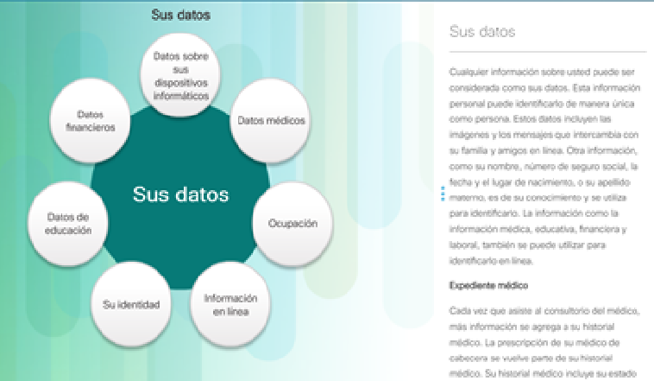

Cualquier información sobre usted puede ser considerada como sus datos. Esta información personal puede identificarlo de manera única como persona. Estos datos incluyen las imágenes y los mensajes que intercambia con su familia y amigos en línea. Otra información, como su nombre, número de seguro social, la fecha y el lugar de nacimiento, o su apellido materno, es de su conocimiento y se utiliza para identificarlo. La información como la información médica, educativa, financiera y laboral, también se puede utilizar para identificarlo en línea.

**Expediente médico**

Cada vez que asiste al consultorio del médico, más información se agrega a su historial médico. La prescripción de su médico de cabecera se vuelve parte de su historial médico. Su historial médico incluye su estado físico y mental, y otra información personal que puede no estar relacionada médicamente. Por ejemplo, si asistió a terapias durante la niñez cuando se produjeron cambios importantes en la familia, esto figurará en algún lugar de sus historias clínicas. Además de su historia médica y de la información personal, su historial médico también puede incluir información sobre su familia.

Los dispositivos médicos, como las pulseras deportivas, utilizan la plataforma de la nube para permitir la transferencia, el almacenamiento y la visualización inalámbrica de los datos clínicos, como el ritmo cardíaco, la presión arterial y el azúcar en la sangre. Estos dispositivos pueden generar una enorme cantidad de datos clínicos que pueden volverse parte de su historial clínico.

**Historial educativo**

A medida que avanza en su educación, la información sobre sus notas y puntajes en las evaluaciones, su asistencia, los cursos realizados, los reconocimientos y títulos adquiridos, así como cualquier informe disciplinario puede estar en su historial educativo. Este historial también puede incluir información de contacto, salud y su historial de inmunización, así como un historial de educación especial, incluidos los programas educativos individualizados.

**Historial financiero y de empleo**

Su historial financiero puede incluir información sobre sus ingresos y gastos. El historial de impuestos pueden incluir talones de cheques de pago, resúmenes de la tarjeta de crédito, su calificación crediticia y otra información bancaria. Su información de empleo puede incluir su empleo anterior y su rendimiento.

¿Dónde están sus datos?

Toda esta información es sobre usted. Existen distintas leyes que protegen la privacidad y los datos en su país. Pero, ¿sabe dónde están sus datos?

Cuando está en el consultorio médico, la conversación que tiene con el médico se registra en su expediente médico. Para fines de facturación, esta información se puede compartir con la empresa de seguros para garantizar la facturación y la calidad adecuadas. Ahora, una parte de su historial médico de la visita también se encuentra en la empresa de seguros.

Las tarjetas de fidelidad de la tienda pueden ser una manera conveniente de ahorrar dinero en sus compras. Sin embargo, la tienda compila un perfil de sus compras y utiliza esa información para su propio uso. El perfil muestra que un comprador compra cierta marca y sabor de crema dental regularmente. La tienda utiliza esta información para identificar como objetivo al comprador con ofertas especiales del partner de marketing. Con la tarjeta de fidelidad, la tienda y el partner de marketing tienen un perfil del comportamiento de compra de un cliente.

Cuando comparte sus imágenes en línea con sus amigos, ¿sabe quién puede tener una copia de las imágenes? Las copias de las imágenes están en sus propios dispositivos. Sus amigos pueden tener copias de dichas imágenes descargadas en sus dispositivos. Si las imágenes se comparten públicamente, es posible que desconocidos tengan copias de ellas también. Podrían descargar dichas imágenes o realizar capturas de pantalla de dichas imágenes. Debido a que las imágenes se publicaron en línea, también se guardan en servidores ubicados en distintas partes del mundo. Ahora las imágenes ya no se encuentran solo en sus dispositivos informáticos.

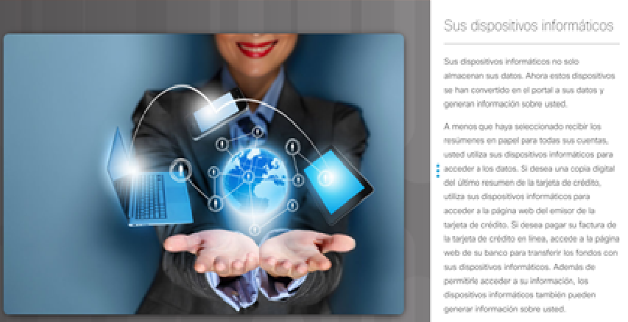

# Sus dispositivos informáticos

Sus dispositivos informáticos no solo almacenan sus datos. Ahora estos dispositivos se han convertido en el portal a sus datos y generan información sobre usted.

A menos que haya seleccionado recibir los resúmenes en papel para todas sus cuentas, usted utiliza sus dispositivos informáticos para acceder a los datos. Si desea una copia digital del último resumen de la tarjeta de crédito, utiliza sus dispositivos informáticos para acceder a la página web del emisor de la tarjeta de crédito. Si desea pagar su factura de la tarjeta de crédito en línea, accede a la página web de su banco para transferir los fondos con sus dispositivos informáticos. Además de permitirle acceder a su información, los dispositivos informáticos también pueden generar información sobre usted.

Con toda esta información sobre usted disponible en línea, sus datos personales se han vuelto rentables para los hackers.

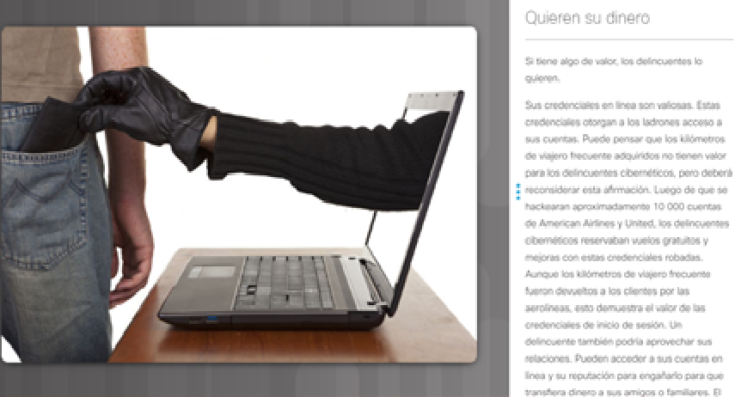

# Quieren su dinero

Si tiene algo de valor, los delincuentes lo quieren.

Sus credenciales en línea son valiosas. Estas credenciales otorgan a los ladrones acceso a sus cuentas. Puede pensar que los kilómetros de viajero frecuente adquiridos no tienen valor para los delincuentes cibernéticos, pero deberá reconsiderar esta afirmación. Luego de que se hackearan aproximadamente 10 000 cuentas de American Airlines y United, los delincuentes cibernéticos reservaban vuelos gratuitos y mejoras con estas credenciales robadas. Aunque los kilómetros de viajero frecuente fueron devueltos a los clientes por las aerolíneas, esto demuestra el valor de las credenciales de inicio de sesión. Un delincuente también podría aprovechar sus relaciones. Pueden acceder a sus cuentas en línea y su reputación para engañarlo para que transfiera dinero a sus amigos o familiares. El delincuente puede enviar mensajes que indiquen que su familia o amigos necesitan que usted les transfiera dinero para que puedan regresar del extranjero después de perder sus billeteras.

Los delincuentes son muy imaginativos cuando intentan engañarlo para que se les otorgue dinero. No solo roban su dinero; también pueden robar su identidad y arruinarle la vida.

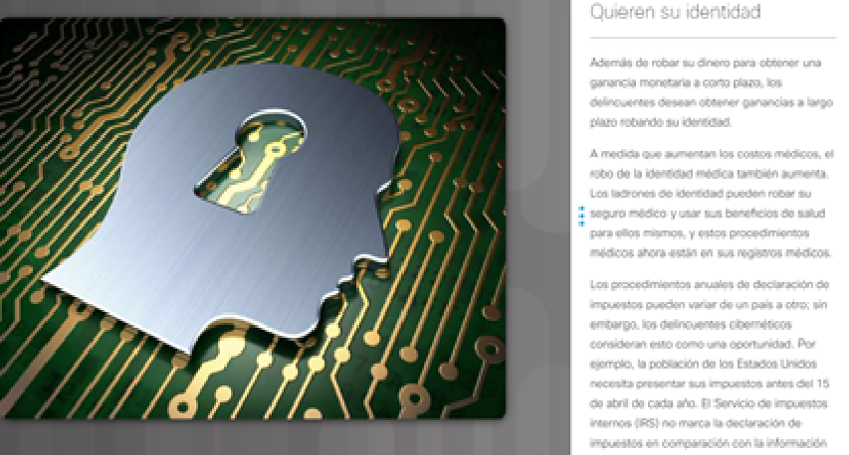

# Quieren su identidad

Además de robar su dinero para obtener una ganancia monetaria a corto plazo, los delincuentes desean obtener ganancias a largo plazo robando su identidad.

A medida que aumentan los costos médicos, el robo de la identidad médica también aumenta. Los ladrones de identidad pueden robar su seguro médico y usar sus beneficios de salud para ellos mismos, y estos procedimientos médicos ahora están en sus registros médicos.

Los procedimientos anuales de declaración de impuestos pueden variar de un país a otro; sin embargo, los delincuentes cibernéticos consideran esto como una oportunidad. Por ejemplo, la población de los Estados Unidos necesita presentar sus impuestos antes del 15 de abril de cada año. El Servicio de impuestos internos (IRS) no marca la declaración de impuestos en comparación con la información del empleador hasta julio. Un ladrón de identidad puede generar una declaración de impuestos falsa y recolectar el reembolso. Los usuarios legítimos notarán cuando sus reembolsos sean rechazados por el IRS. Con la identidad robada, también pueden abrir cuentas de tarjeta de crédito y acumular deudas en su nombre. Esto provocará daños en su calificación crediticia y hará que sea más difícil para usted obtener préstamos.

Las credenciales personales también pueden permitir el acceso a datos corporativos y de gobierno.

# Tipos de datos

**Datos tradicionales**

Los datos corporativos incluyen información del personal, propiedades intelectuales y datos financieros. La información del personal incluye el material de las postulaciones, la nómina, la carta de oferta, los acuerdos del empleado, y cualquier información utilizada para tomar decisiones de empleo. La propiedad intelectual, como patentes, marcas registradas y planes de nuevos productos, permite a una empresa obtener una ventaja económica sobre sus competidores. Esta propiedad intelectual se puede considerar un secreto comercial; perder esta información puede ser desastroso para el futuro de la empresa. Los datos financieros, como las declaraciones de ingresos, los balances y las declaraciones de flujo de caja de una empresa brindan información sobre el estado de la empresa.

**Internet de las cosas y datos masivos**

Con el surgimiento de la Internet de las cosas (IoT), hay muchos más datos para administrar y asegurar. La IoT es una gran red de objetos físicos, como sensores y equipos, que se extiende más allá de la red de computadoras tradicional. Todas estas conexiones, además del hecho de que hemos ampliado la capacidad y los servicios de almacenamiento a través de la nube y la virtualización, llevan al crecimiento exponencial de los datos. Estos datos han creado una nueva área de interés en la tecnología y los negocios denominada “datos masivos”. Con la velocidad, el volumen y la variedad de datos generados por la IoT y las operaciones diarias de la empresa, la confidencialidad, integridad y disponibilidad de estos datos son vitales para la supervivencia de la organización.